中心组学习参考

第47期 2016年6月12日

《关于深化人才发展体制机制改革的意见》专辑（一）

本期关注：
习近平就深化人才发展体制机制改革作出重要指示
关于深化人才发展体制机制改革的意见
加快建立集聚人才体制机制
图解：《关于深化人才发展体制机制改革的意见》

中国民航飞行学院党委宣传部
2016年6月

关于深化人才发展体制机制改革的意见
近日，中共中央印发了 《关于深化人才发展体制机制改革的意见》(以下简称《意见》)，并发出通知，要求各地区各部门结合实际认真贯彻落实。
通知指出，《意见》着眼于破除束缚人才发展的思想观念和体制机制障碍，解放和增强人才活力，形成具有国际竞争力的人才制度优势，聚天下英才而用之，明确深化改革的指导思想、基本原则和主要目标，从管理体制、工作机制和组织领导等方面提出改革措施，是当前和今后一个时期全国人才工作的重要指导性文件。 《意见》的颁布实施，对于全面贯彻党的十八大和十八届三中、四中、五中全会精神，深入贯彻习近平总书记系列重要讲话精神，加快建设人才强国，最大限度激发人才创新创造创业活力，把各方面优秀人才集聚到党和国家事业中来，为实现“两个一百年”奋斗目标提供有力人才支撑，具有十分重要的战略意义和现实意义。
通知强调，各级党委和政府要切实增强责任感、使命感，加强对《意见》实施的组织领导。有关方面要抓紧制定任务分工方案，明确各项改革的进度安排。各地区各部门要结合实际，采取有力措施，把《意见》提出的各项任务落到实处。要加强政策解读和舆论引导，调动各方面积极性，形成全社会关心支持人才发展体制机制改革的良好氛围。要配齐配强工作力量，加强指导监督，研究解决人才发展体制机制改革中遇到的新情况新问题。
通知要求，落实《意见》过程中的重要情况和建议，要及时报告党中央。
人才是经济社会发展的第一资源。人才发展体制机制改革是全面深化改革的重要组成部分，是党的建设制度改革的重要内容。协调推进“四个全面”战略布局，贯彻落实创新、协调、绿色、开放、共享的发展理念，实现“两个一百年”奋斗目标，必须深化人才发展体制机制改革，加快建设人才强国，最大限度激发人才创新创造创业活力，把各方面优秀人才集聚到党和国家事业中来。现就深化人才发展体制机制改革提出如下意见。
一、指导思想、基本原则和主要目标
(一)指导思想
高举中国特色社会主义伟大旗帜，全面贯彻党的十八大和十八届三中、四中、五中全会精神，以邓小平理论、“三个代表”重要思想、科学发展观为指导，深入贯彻习近平总书记系列重要讲话精神，坚持聚天下英才而用之，牢固树立科学人才观，深入实施人才优先发展战略，遵循社会主义市场经济规律和人才成长规律，破除束缚人才发展的思想观念和体制机制障碍，解放和增强人才活力，构建科学规范、开放包容、运行高效的人才发展治理体系，形成具有国际竞争力的人才制度优势。
(二)基本原则
——坚持党管人才。充分发挥党的思想政治优势、组织优势和密切联系群众优势，进一步加强和改进党对人才工作的领导，健全党管人才领导体制和工作格局，创新党管人才方式方法，为深化人才发展体制机制改革提供坚强的政治和组织保证。
——服务发展大局。围绕经济社会发展需求，聚焦国家重大战略，科学谋划改革思路和政策措施，促进人才规模、质量和结构与经济社会发展相适应、相协调，实现人才发展与经济建设、政治建设、文化建设、社会建设、生态文明建设深度融合。
——突出市场导向。充分发挥市场在人才资源配置中的决定性作用和更好发挥政府作用，加快转变政府人才管理职能，保障和落实用人主体自主权，提高人才横向和纵向流动性，健全人才评价、流动、激励机制，最大限度激发和释放人才创新创造创业活力，使人才各尽其能、各展其长、各得其所，让人才价值得到充分尊重和实现。
——体现分类施策。根据不同领域、行业特点，坚持从实际出发，具体问题具体分析，增强改革针对性、精准性。纠正人才管理中存在的行政化、“官本位”倾向，防止简单套用党政领导干部管理办法管理科研教学机构学术领导人员和专业人才。
——扩大人才开放。树立全球视野和战略眼光，充分开发利用国内国际人才资源，主动参与国际人才竞争，完善更加开放、更加灵活的人才培养、吸引和使用机制，不唯地域引进人才，不求所有开发人才，不拘一格用好人才，确保人才引得进、留得住、流得动、用得好。
(三)主要目标
通过深化改革，到2020年，在人才发展体制机制的重要领域和关键环节上取得突破性进展，人才管理体制更加科学高效，人才评价、流动、激励机制更加完善，全社会识才爱才敬才用才氛围更加浓厚，形成与社会主义市场经济体制相适应、人人皆可成才、人人尽展其才的政策法律体系和社会环境。
二、推进人才管理体制改革
(四)转变政府人才管理职能。根据政社分开、政事分开和管办分离要求，强化政府人才宏观管理、政策法规制定、公共服务、监督保障等职能。推动人才管理部门简政放权，消除对用人主体的过度干预，建立政府人才管理服务权力清单和责任清单，清理和规范人才招聘、评价、流动等环节中的行政审批和收费事项。
(五)保障和落实用人主体自主权。充分发挥用人主体在人才培养、吸引和使用中的主导作用，全面落实国有企业、高校、科研院所等企事业单位和社会组织的用人自主权。创新事业单位编制管理方式，对符合条件的公益二类事业单位逐步实行备案制管理。改进事业单位岗位管理模式，建立动态调整机制。探索高层次人才协议工资制等分配办法。
(六)健全市场化、社会化的人才管理服务体系。构建统一、开放的人才市场体系，完善人才供求、价格和竞争机制。深化人才公共服务机构改革。大力发展专业性、行业性人才市场，鼓励发展高端人才猎头等专业化服务机构，放宽人才服务业准入限制。积极培育各类专业社会组织和人才中介服务机构，有序承接政府转移的人才培养、评价、流动、激励等职能。充分运用云计算和大数据等技术，为用人主体和人才提供高效便捷服务。扩大社会组织人才公共服务覆盖面。完善人才诚信体系，建立失信惩戒机制。
(七)加强人才管理法制建设。研究制定促进人才开发及人力资源市场、人才评价、人才安全等方面的法律法规。完善外国人才来华工作、签证、居留和永久居留管理的法律法规。制定人才工作条例。清理不合时宜的人才管理法律法规和政策性文件。
三、改进人才培养支持机制
(八)创新人才教育培养模式。突出经济社会发展需求导向，建立高校学科专业、类型、层次和区域布局动态调整机制。统筹产业发展和人才培养开发规划，加强产业人才需求预测，加快培育重点行业、重要领域、战略性新兴产业人才。注重人才创新意识和创新能力培养，探索建立以创新创业为导向的人才培养机制，完善产学研用结合的协同育人模式。
(九)改进战略科学家和创新型科技人才培养支持方式。更大力度实施国家高层次人才特殊支持计划(国家“万人计划”)，完善支持政策，创新支持方式。构建科学、技术、工程专家协同创新机制。建立统一的人才工程项目信息管理平台，推动人才工程项目与各类科研、基地计划相衔接。按照精简、合并、取消、下放要求，深入推进项目评审、人才评价、机构评估改革。
建立基础研究人才培养长期稳定支持机制。加大对新兴产业以及重点领域、企业急需紧缺人才支持力度。支持新型研发机构建设，鼓励人才自主选择科研方向、组建科研团队，开展原创性基础研究和面向需求的应用研发。
(十)完善符合人才创新规律的科研经费管理办法。改革完善科研项目招投标制度，健全竞争性经费和稳定支持经费相协调的投入机制，提高科研项目立项、评审、验收科学化水平。进一步改革科研经费管理制度，探索实行充分体现人才创新价值和特点的经费使用管理办法。下放科研项目部分经费预算调整审批权，推行有利于人才创新的经费审计方式。完善企业研发费用加计扣除政策。探索实行哲学社会科学研究成果后期资助和事后奖励制。
(十一)优化企业家成长环境。遵循企业家成长规律，拓宽培养渠道。建立有利于企业家参与创新决策、凝聚创新人才、整合创新资源的新机制。依法保护企业家财产权和创新收益，进一步营造尊重、关怀、宽容、支持企业家的社会文化环境。合理提高国有企业经营管理人才市场化选聘比例，畅通各类企业人才流动渠道。研究制定在国有企业建立职业经理人制度的指导意见。完善国有企业经营管理人才中长期激励措施。
(十二)建立产教融合、校企合作的技术技能人才培养模式。大力培养支撑中国制造、中国创造的技术技能人才队伍，加快构建现代职业教育体系，深化技术技能人才培养体制改革，加强统筹协调，形成工作合力。创新技术技能人才教育培训模式，促进企业和职业院校成为技术技能人才培养的“双主体”，开展校企联合培养试点。研究制定技术技能人才激励办法，探索建立企业首席技师制度，试行年薪制和股权制、期权制。健全以职业农民为主体的农村实用人才培养机制。弘扬劳动光荣、技能宝贵、创造伟大的时代风尚，不断提高技术技能人才经济待遇和社会地位。
(十三)促进青年优秀人才脱颖而出。破除论资排辈、求全责备等陈旧观念，抓紧培养造就青年英才。建立健全对青年人才普惠性支持措施。加大教育、科技和其他各类人才工程项目对青年人才培养支持力度，在国家重大人才工程项目中设立青年专项。改革博士后制度，发挥高校、科研院所、企业在博士后研究人员招收培养中的主体作用，有条件的博士后科研工作站可独立招收博士后研究人员。拓宽国际视野，吸引国外优秀青年人才来华从事博士后研究。
四、创新人才评价机制
(十四)突出品德、能力和业绩评价。制定分类推进人才评价机制改革的指导意见。坚持德才兼备，注重凭能力、实绩和贡献评价人才，克服唯学历、唯职称、唯论文等倾向。不将论文等作为评价应用型人才的限制性条件。建立符合中小学教师、全科医生等岗位特点的人才评价机制。
(十五)改进人才评价考核方式。发挥政府、市场、专业组织、用人单位等多元评价主体作用，加快建立科学化、社会化、市场化的人才评价制度。基础研究人才以同行学术评价为主，应用研究和技术开发人才突出市场评价，哲学社会科学人才强调社会评价。注重引入国际同行评价。应用型人才评价应根据职业特点突出能力和业绩导向。加强评审专家数据库建设，建立评价责任和信誉制度。适当延长基础研究人才评价考核周期。
(十六)改革职称制度和职业资格制度。
深化职称制度改革，提高评审科学化水平。研究制定深化职称制度改革的意见。突出用人主体在职称评审中的主导作用，合理界定和下放职称评审权限，推动高校、科研院所和国有企业自主评审。对职称外语和计算机应用能力考试不作统一要求。探索高层次人才、急需紧缺人才职称直聘办法。畅通非公有制经济组织和社会组织人才申报参加职称评审渠道。清理减少准入类职业资格并严格管理，推进水平类职业资格评价市场化、社会化。放宽急需紧缺人才职业资格准入。
五、健全人才顺畅流动机制
(十七)破除人才流动障碍。打破户籍、地域、身份、学历、人事关系等制约，促进人才资源合理流动、有效配置。建立高层次人才、急需紧缺人才优先落户制度。加快人事档案管理服务信息化建设，完善社会保险关系转移接续办法，为人才跨地区、跨行业、跨体制流动提供便利条件。
(十八)畅通党政机关、企事业单位、社会各方面人才流动渠道。研究制定吸引非公有制经济组织和社会组织优秀人才进入党政机关、国有企事业单位的政策措施，注重人选思想品德、职业素养、从业经验和专业技能综合考核。
(十九)促进人才向艰苦边远地区和基层一线流动。研究制定鼓励和引导人才向艰苦边远地区和基层一线流动的意见，提高艰苦边远地区和基层一线人才保障水平，使他们在政治上受重视、社会上受尊重、经济上得实惠。重大人才工程项目适当向艰苦边远地区倾斜。边远贫困和民族地区县以下单位招录人才，可适当放宽条件、降低门槛。鼓励西部地区、东北地区、边远地区、民族地区、革命老区设立人才开发基金。完善东、中部地区对口支持西部地区人才开发机制。
六、强化人才创新创业激励机制
(二十)加强创新成果知识产权保护。完善知识产权保护制度，加快出台职务发明条例。研究制定商业模式、文化创意等创新成果保护办法。建立创新人才维权援助机制。建立人才引进使用中的知识产权鉴定机制，防控知识产权风险。完善知识产权质押融资等金融服务机制，为人才创新创业提供支持。
(二十一)加大对创新人才激励力度。赋予高校、科研院所科技成果使用、处置和收益管理自主权，除事关国防、国家安全、国家利益、重大社会公共利益外，行政主管部门不再审批或备案。允许科技成果通过协议定价、在技术市场挂牌交易、拍卖等方式转让转化。完善科研人员收入分配政策，依法赋予创新领军人才更大人财物支配权、技术路线决定权，实行以增加知识价值为导向的激励机制。完善市场评价要素贡献并按贡献分配的机制。研究制定国有企事业单位人才股权期权激励政策，对不适宜实行股权期权激励的采取其他激励措施。探索高校、科研院所担任领导职务科技人才获得现金与股权激励管理办法。完善人才奖励制度。
(二十二)鼓励和支持人才创新创业。研究制定高校、科研院所等事业单位科研人员离岗创业的政策措施。高校、科研院所科研人员经所在单位同意，可在科技型企业兼职并按规定获得报酬。允许高校、科研院所设立一定比例的流动岗位，吸引具有创新实践经验的企业家、科技人才兼职。鼓励和引导优秀人才向企业集聚。重视吸收民营企业育才引才用才经验做法。总结推广各类创新创业孵化模式，打造一批低成本、便利化、开放式的众创空间。
七、构建具有国际竞争力的引才用才机制
(二十三)完善海外人才引进方式。实行更积极、更开放、更有效的人才引进政策，更大力度实施海外高层次人才引进计划(国家“千人计划”)，敞开大门，不拘一格，柔性汇聚全球人才资源。对国家急需紧缺的特殊人才，开辟专门渠道，实行特殊政策，实现精准引进。支持地方、部门和用人单位设立引才项目，加强动态管理。鼓励社会力量参与人才引进。扩大来华留学规模，优化外国留学生结构，提高政府奖学金资助标准，出台学位研究生毕业后在华工作的相关政策。
(二十四)健全工作和服务平台。对引进人才充分信任、放手使用，支持他们深度参与国家计划项目、开展科研攻关。研究制定外籍科学家领衔国家科技项目办法。完善引才配套政策，解决引进人才任职、社会保障、户籍、子女教育等问题。对外国人才来华签证、居留，放宽条件、简化程序、落实相关待遇。整合人才引进管理服务资源，优化机构与职能配置。
(二十五)扩大人才对外交流。鼓励支持人才更广泛地参加国际学术交流与合作，完善相关管理办法。支持有条件的高校、科研院所、企业在海外建立办学机构、研发机构，吸引使用当地优秀人才。完善国际组织人才培养推送机制。创立国际人才合作组织，促进人才国际交流与合作。研究制定维护国家人才安全的政策措施。
八、建立人才优先发展保障机制
(二十六)促进人才发展与经济社会发展深度融合。坚持人才引领创新发展，将人才发展列为经济社会发展综合评价指标。综合运用区域、产业政策和财政、税收杠杆，加大人才资源开发力度。坚持人才发展与实施重大国家战略、调整产业布局同步谋划、同步推进。研究制定“一带一路”建设、京津冀协同发展、长江经济带建设、“中国制造2025”、自贸区建设以及国家重大项目和重大科技工程等人才支持措施。创新人才工作服务发展政策，鼓励和支持地方开展人才管理改革试验探索。围绕实施国家“十三五”规划，编制地区、行业系统以及重点领域人才发展规划。鼓励各类优秀人才投身国防事业，促进军民深度融合发展，建立军地人才、技术、成果转化对接机制。
(二十七)建立多元投入机制。优化财政支出结构，完善人才发展投入机制，加大人才开发投入力度。实施重大建设工程和项目时，统筹安排人才开发培养经费。调整和规范人才工程项目财政性支出，提高资金使用效益。发挥人才发展专项资金、中小企业发展基金、产业投资基金等政府投入的引导和撬动作用，建立政府、企业、社会多元投入机制。创新人才与资本、技术对接合作模式。研究制定鼓励企业、社会组织加大人才投入的政策措施。发展天使投资和创业投资引导基金，鼓励金融机构创新产品和服务，加大对人才创新创业资金扶持力度。落实有利于人才发展的税收支持政策，完善国家有关鼓励和吸引高层次人才的税收优惠政策。
九、加强对人才工作的领导
(二十八)完善党管人才工作格局。发挥党委(党组)总揽全局、协调各方的领导核心作用，加强党对人才工作统一领导，切实履行管宏观、管政策、管协调、管服务职责。改进党管人才方式方法，完善党委统一领导，组织部门牵头抓总，有关部门各司其职、密切配合，社会力量发挥重要作用的人才工作新格局。进一步明确人才工作领导小组职责任务和工作规则，健全领导机构，配强工作力量，完善宏观指导、科学决策、统筹协调、督促落实机制。理顺党委和政府人才工作职能部门职责，将行业、领域人才队伍建设列入相关职能部门“三定”方案。
(二十九)实行人才工作目标责任考核。
建立各级党政领导班子和领导干部人才工作目标责任制，细化考核指标，加大考核力度，将考核结果作为领导班子评优、干部评价的重要依据。将人才工作列为落实党建工作责任制情况述职的重要内容。
(三十)坚持对人才的团结教育引导服务。加强政治引领和政治吸纳，充分发挥党的组织凝聚人才作用。制定加强党委联系专家工作意见，建立党政领导干部直接联系人才机制。加强各类人才教育培训、国情研修，增强认同感和向心力。完善专家决策咨询制度，畅通建言献策渠道，充分发挥新型智库作用。建立健全特殊一线岗位人才医疗保健制度。加强优秀人才和工作典型宣传，营造尊重人才、见贤思齐的社会环境，鼓励创新、宽容失败的工作环境，待遇适当、无后顾之忧的生活环境，公开平等、竞争择优的制度环境。
各级党委和政府要切实增强责任感、使命感，统一思想、加强领导，部门协同、上下联动，推动各项改革任务落实。鼓励支持各地区各部门因地制宜，开展差别化改革探索。加强指导监督，研究解决人才发展体制机制改革中遇到的新情况新问题。有关方面要抓紧制定任务分工方案，明确各项改革的进度安排。各地应当结合实际研究制定实施意见。加强政策解读和舆论引导，形成全社会关心支持人才发展体制机制改革的良好氛围。 (新华社)

习近平就深化人才发展体制机制改革作出重要指示
中共中央总书记、国家主席、中央军委主席习近平日前作出重要指示强调，办好中国的事情，关键在党，关键在人，关键在人才。综合国力竞争说到底是人才竞争。要加大改革落实工作力度，把《关于深化人才发展体制机制改革的意见》落到实处，加快构建具有全球竞争力的人才制度体系，聚天下英才而用之。要着力破除体制机制障碍，向用人主体放权，为人才松绑，让人才创新创造活力充分迸发，使各方面人才各得其所、尽展其长。要树立强烈的人才意识，做好团结、引领、服务工作，真诚关心人才、爱护人才、成就人才，激励广大人才为实现“两个一百年”奋斗目标、实现中华民族伟大复兴的中国梦贡献聪明才智。
学习贯彻《关于深化人才发展体制机制改革的意见》座谈会6日在京召开。中共中央政治局常委、中央书记处书记刘云山在座谈会上指出，习近平总书记重要指示深刻阐明了人才对党和国家事业发展的特殊重要性，就深化人才发展体制机制改革、进一步做好人才工作提出明确要求，要认真学习领会、很好贯彻落实。深化人才发展体制机制改革，是构筑人才制度优势、实现更高质量更高水平发展的战略之举。要围绕协调推进“五位一体”总体布局和“四个全面”战略布局，围绕贯彻落实新发展理念，围绕实施国家重大战略和重大工程，推进人才发展体制机制改革，实现人才发展与经济社会发展深度融合。要加快构建更加科学高效的人才管理体制，遵循社会主义市场经济规律和人才成长规律，转变政府人才管理职能，保障和落实用人主体自主权，健全市场化、社会化的人才管理服务体系，更好激发人才创新创造活力。要强化问题导向、注重精准施策，创新人才培养、评价、流动、激励、引进、保障机制，着力解决人才管理中行政化、“官本位”问题，解决人才评价中唯学历、唯职称、唯论文问题，解决科研成果转化难、收益难问题，让人才有成就感、获得感。坚持党管人才是中国特色人才制度优势的集中体现，各级党委要树立强烈的人才意识，加强对人才工作的组织领导，改进党管人才的方式方法，健全联系专家工作制度，切实做好团结、引领、服务工作。各级领导干部要真诚同各方面人才交朋友，政治上信任、工作上支持、生活上关心，为他们发挥聪明才智创造良好条件。希望广大人才增强国家担当和社会责任，带头弘扬社会主义核心价值观，用模范行动影响和带动全社会。
中共中央政治局委员、中央组织部部长赵乐际传达了习近平的重要指示并讲话。他说，要深入学习贯彻习近平总书记关于人才工作的重要指示精神，按照中央部署要求，结合各地各部门实际，把《关于深化人才发展体制机制改革的意见》创造性地贯彻好、落实好。要坚持党管人才原则，充分发挥用人主体在人才培养、引进、使用、评价、激励中的主导作用，营造有利于人才辈出、人尽其才、才尽其用的政策环境，把各方面优秀人才集聚到党和国家事业中来。
今年3月21日，中共中央印发的《关于深化人才发展体制机制改革的意见》全文公布。《意见》明确了深化改革的指导思想、基本原则和主要目标，从管理体制、工作机制和组织领导等方面提出改革措施，是当前和今后一个时期全国人才工作的重要指导性文件。
座谈会上，江苏省、河南省、四川省和深圳市党委组织部长，科技部、中科院、中国商飞公司、浙江大学党委(党组)负责同志，北京生命科学研究所负责人作交流发言。
中央人才工作协调小组成员，各省区市和新疆生产建设兵团、副省级城市党委组织部部长，中央和国家机关各部委、各人民团体有关负责同志，各中管金融企业、部分国有重要骨干企业和高校党委(党组)有关负责同志，军队有关部门负责同志参加会议。(新华社)

加快建立集聚人才体制机制
——中组部负责人就《关于深化人才发展体制机制改革的意见》答记者问

最近，中央印发《关于深化人才发展体制机制改革的意见》（以下简称《意见》）。日前，中央组织部负责人接受采访，就《意见》制定和贯彻落实等问题，回答了记者提问。
问：请介绍一下《意见》制定出台的背景和意义。
答：人才事业具有全局性和战略性。党和国家历来高度重视人才工作，在革命、建设、改革各个历史时期，制定和实施了一系列重大方针政策，为党和人民事业发展培养和集聚了宏大人才队伍。党的十八大以来，习近平总书记深刻把握国际国内发展基本走势，对人才事业发展和人才队伍建设作出一系列重要指示，反复强调要建立集聚人才体制机制，聚天下英才而用之。人才发展体制机制改革是我国全面深化改革的重要组成部分，是党的建设制度改革的重要内容。中央《深化党的建设制度改革实施方案》明确要求制定《意见》，列入中央改革办重点督办项目。
制定《意见》，既是中央的明确要求，也是人才事业发展实际需要。经过几代人努力，我国人才队伍建设取得巨大成就，但人才队伍大而不强，领军人才、拔尖人才稀缺，人才创新创造活力不足，成为制约创新驱动发展的“瓶颈”。解决这些问题的关键是深化人才发展体制机制改革。制定《意见》，就是要通过深化改革，破除思想观念和体制机制障碍，构建科学规范、开放包容、运行高效的人才发展治理体系，形成具有国际竞争力的人才制度优势，让人才放开手脚创新创造，尽情展示聪明才智，使一切创新想法得到尊重、一切创新举措得到支持、一切创新才能得到发挥、一切创新成果得到肯定，为经济社会发展增添蓬勃活力和强大动力。
2014年，根据中央部署，中央组织部等10个部门成立制定工作领导小组，深入开展调研，广泛听取各方面意见，组织有关方面反复研究论证。文件稿形成后，先后提请中组部部务会、党的建设制度改革专项小组、中央全面深化改革领导小组、中央政治局常委会进行了审议。
《意见》的制定出台是深入实施人才优先发展战略，加快我国人才事业发展的重大举措。它的颁布实施，必将有力推进人才强国建设，把各方面优秀人才集聚到党和国家事业中来，为创新发展、协调发展、绿色发展、开放发展、共享发展提供强大人才支撑。
问：全社会特别是广大人才都很关心人才发展体制机制改革，请介绍一下《意见》的总体考虑和主要内容。
答：《意见》深入贯彻落实党的十八大和十八届三中、四中、五中全会精神，认真贯彻落实习近平总书记关于人才工作的系列重要讲话精神，高度重视改革创新的系统性、整体性和协同性，是深化人才发展体制机制改革的重要指导性文件。在制定文件的过程中，我们注重把握以下四个方面：一是加强总体谋划。把人才发展体制机制改革放到协调推进“四个全面”战略布局中进行谋划，树立全球视野和战略眼光，注重统筹开发利用国内国际人才资源，突出为创新驱动发展提供人才和智力支撑。二是遵循“两个规律”。遵循社会主义市场经济规律和人才成长规律，充分发挥市场在人才资源配置中的决定性作用和更好发挥政府作用，推动人才管理部门简政放权，落实用人单位自主权。三是突出问题导向。针对束缚人才发展的体制机制障碍，找准突破口和切入点，打破条条框框限制，克服利益格局掣肘，提出改革的思路和办法。四是坚持积极稳妥。从我国国情和人才实际出发，注意策略方法，既抓住关键大胆突破，又注意统筹兼顾、协调推进。一些改革举措强调试点先行、由点及面、有序推开，鼓励支持基层探索创新。
《意见》共分9个部分、30条，主要内容包括：第一部分指导思想、基本原则和主要目标；第二部分推进人才管理体制改革；第三部分改进人才培养支持机制；第四部分创新人才评价机制；第五部分健全人才顺畅流动机制；第六部分强化人才创新创业激励机制；第七部分构建具有国际竞争力的引才用才机制；第八部分建立人才优先发展保障机制；第九部分加强对人才工作的领导；结尾部分对抓好贯彻落实提出明确要求。
问：人才发展体制机制改革难点多、任务重，请问《意见》明确了哪些重点改革任务和具体举措？
答：人才发展体制机制改革系统性强，涉及面宽、政策性强，牵一发而动全身。作为我国第一个针对人才发展体制机制改革的综合性文件，《意见》坚持问题导向，重点针对当前人才发展体制机制存在的突出弊端提出改革举措，力求符合实际、务实管用。
在改革人才管理体制方面，《意见》把理顺政府、市场、社会、用人主体关系，明确各自功能定位，作为改革重点，着力加以推进。一是建立政府人才管理服务权力清单和责任清单，推动人才管理部门简政放权，消除对用人主体的过度干预。二是对反映强烈的编制、岗位和薪酬管理等体制问题提出改革举措，保障和落实用人主体自主权。三是健全市场化、社会化的人才管理服务体系，积极培育各类专业社会组织和人才中介服务机构，有序承接政府转移的人才培养、评价、流动、激励等职能。四是加强人才管理法制建设，完善人才政策法规体系。
在改革人才评价、流动、激励等机制方面，《意见》有针对性地提出6项改革任务。一是在人才培养方面，重点聚焦专业人才，尤其是实施创新驱动发展战略急需的战略科学家、科技创新人才、企业家和技能人才等，改进培养支持方式，注重创新能力培养。二是在人才评价方面，根据人才不同类别，分别实行学术评价、市场评价和社会评价，提高人才评价的针对性、科学性。三是在人才流动方面，打破体制壁垒，扫除身份障碍，促进党政机关、企事业单位人才和社会各方面人才顺畅流动，提高人才横向和纵向流动性。四是在人才激励方面，完善市场评价要素贡献并按贡献分配的机制，促进科技成果资本化、产业化，实施股权期权激励，让人才合理合法享有创新收益。五是在人才引进方面，实行更积极、更开放、更有效的人才政策，不唯地域、不求所有、不拘一格，广开进贤之路、广纳天下英才。六是在投入保障方面，综合运用经济、产业政策和财政、税收杠杆，加大人才开发投入力度，促进人才与经济社会发展深度融合。
在完善党管人才领导体制方面，提出发挥党委（党组）统揽全局、协调各方的领导核心作用，进一步完善党管人才工作格局，建立人才工作目标责任制，加强政治引领和政治吸纳，做好人才团结教育引导服务工作。
问：激发人才创新创业活力急需改革人才评价机制，请介绍一下《意见》在更好发挥人才评价指挥棒作用方面的具体举措。
答：如何让广大人才通过更科学合理的评价机制脱颖而出，关系人才成长和作用发挥。广大人才对改革人才评价机制的呼声很高。无论是从人才发展考虑，还是为事业发展着想，深化人才评价机制改革迫在眉睫。《意见》提出创新人才评价机制，着重从三个方面作了强调。
第一，制定分类推进人才评价机制改革的指导意见，突出品德、能力和业绩评价。坚持德才兼备，注重凭能力、实绩和贡献评价人才，克服唯学历、唯职称、唯论文等倾向。不将论文等作为评价应用型人才的限制性条件。建立符合中小学教师、全科医生等岗位特点的人才评价机制。
第二，发挥政府、市场、专业组织、用人单位等多元评价主体作用，改进人才评价考核方式，加快建立科学化、社会化、市场化的人才评价制度。注重引入国际同行评价。加强评审专家数据库建设，建立评价责任和信誉制度。适当延长基础研究人才评价考核周期。
第三，制定深化职称制度改革意见，突出用人主体在职称评审中的主导作用，合理界定和下放职称评审权限，推动高校、科研院所和国有企业自主评审。对职称外语和计算机应用能力考试不作统一要求。《意见》指出，清理减少准入类职业资格并严格管理，推进水平类职业资格评价市场化、社会化。放宽急需紧缺人才职业资格准入。
问：习近平总书记提出完善激励机制，充分调动创新人才的积极性，请问《意见》在改革人才激励机制方面提出了哪些具体举措？
答：水不激不跃，人不激不奋。人才是财富和价值的直接创造者，应当通过收入分配制度改革，让财富的创造者成为财富的拥有者。对高层次人才来说，荣誉比报酬、福利往往更能体现人生价值。《意见》贯彻落实习近平总书记重要指示精神，提出建立有效的激励机制，充分发挥经济利益和社会荣誉价值的双重激励作用，使人才在创新创造中有收益、有荣誉、有地位，让人才切实感受到知识创造的价值。在强化人才创新创业激励机制方面，《意见》从三个方面作出部署。
一是加强创新成果知识产权保护，通过完善知识产权保护制度，加快出台职务发明条例，研究制定创新成果保护办法。完善知识产权质押融资等金融服务机制，为人才创新创业提供支持。
二是允许科技成果通过协议定价、在技术市场挂牌交易、拍卖等方式转让转化，加大创新人才激励力度。完善科研人员收入分配政策，依法赋予创新领军人才更大人财物支配权、技术路线决定权，实行以增加知识价值为导向的激励机制。研究制定国有企事业单位人才股权期权激励政策。探索高校、科研院所担任领导职务科技人才获得现金与股权激励管理办法。
三是鼓励和支持人才创新创业，高校、科研院所科研人员经所在单位同意，可在科技型企业兼职并按规定获得报酬。允许高校、科研院所设立一定比例的流动岗位，吸引具有创新实践经验的企业家、科技人才兼职，鼓励和引导优秀人才向企业集聚，打造一批低成本、便利化、开放式的众创空间。
问：最后，请谈谈对贯彻落实《意见》有什么具体部署？
答：《意见》是深化人才发展体制机制改革的重要指导性文件，对加快推进人才强国战略、把各方面优秀人才集聚到党和国家事业中来将产生深远影响，需要各级党委和政府抓好落实。各地各部门要结合实际研究制定贯彻《意见》的实施办法，梳理重点任务，明确责任分工，细化落实措施，及时协调解决贯彻落实中的具体问题。现阶段主要做好三件事。一是落实任务分工方案。中央组织部会同有关方面研究制定了《意见》任务分工方案，方案印发后，各有关部门将根据责任分工，细化改革举措，明确各项改革的进度安排。二是深入学习宣传。中央组织部将于近期专门发出通知、召开座谈会，对各地各部门学习贯彻《意见》作出部署、提出要求。通过媒体报道，加强对《意见》的宣传解读。三是开展集中培训。中央组织部将举办培训班，对中央和国家机关各部门组织人事部门、省（区、市）党委组织部有关负责人进行培训。下一步，中央组织部将跟踪了解各地各有关部门贯彻落实《意见》进展情况，并适时进行专项检查。( 人民日报 )

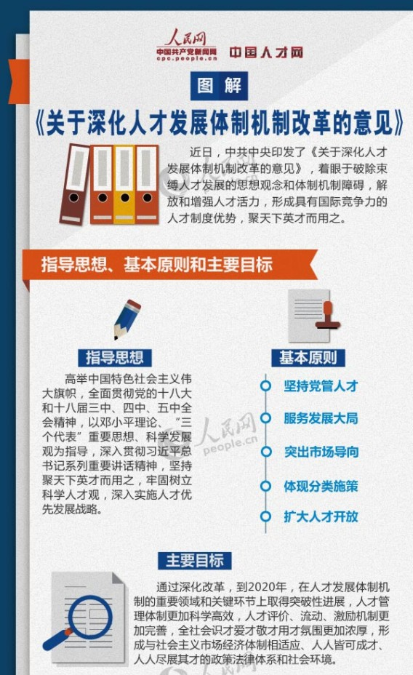
图解：《关于深化人才发展体制机制改革的意见》
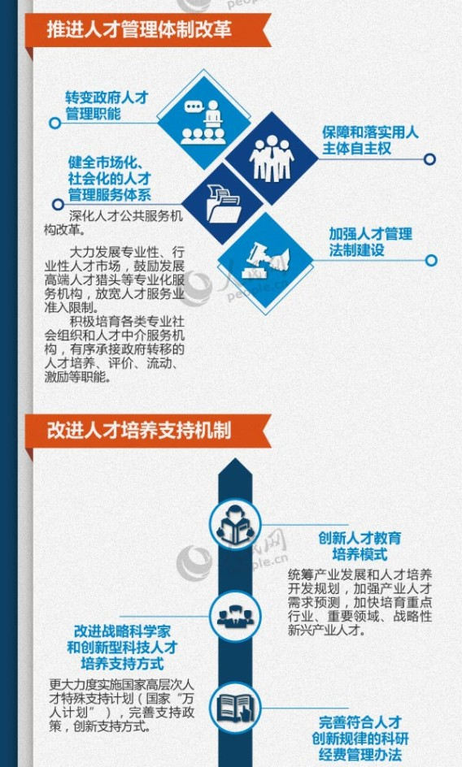
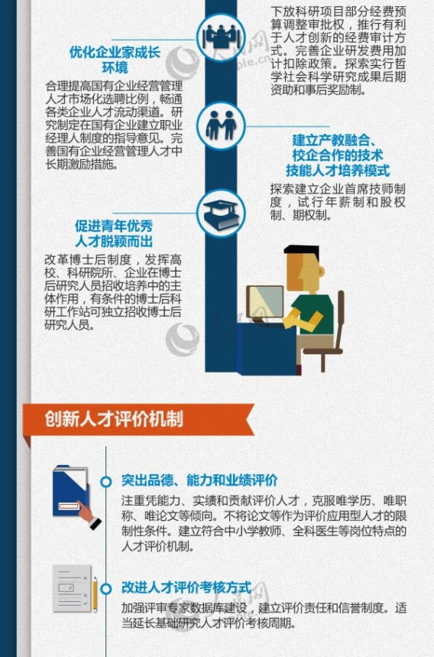

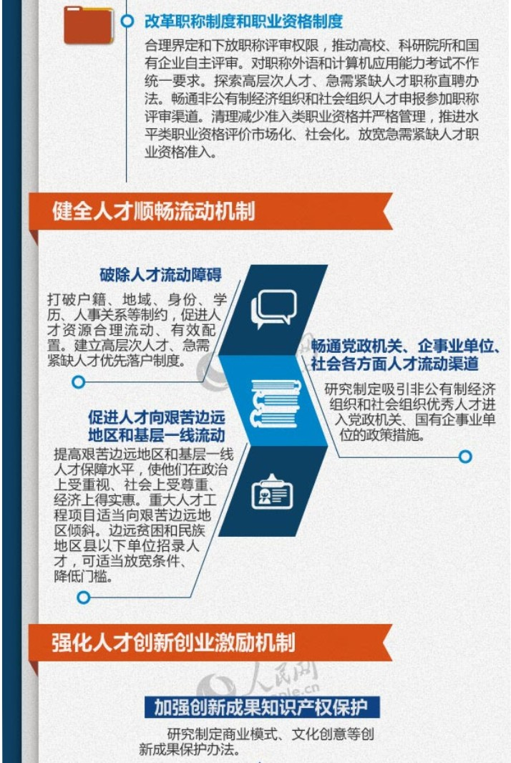

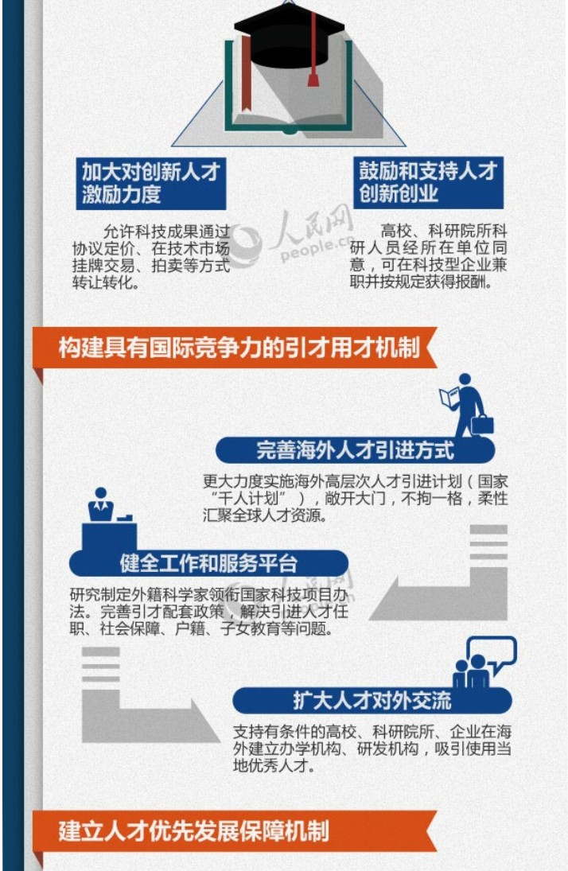

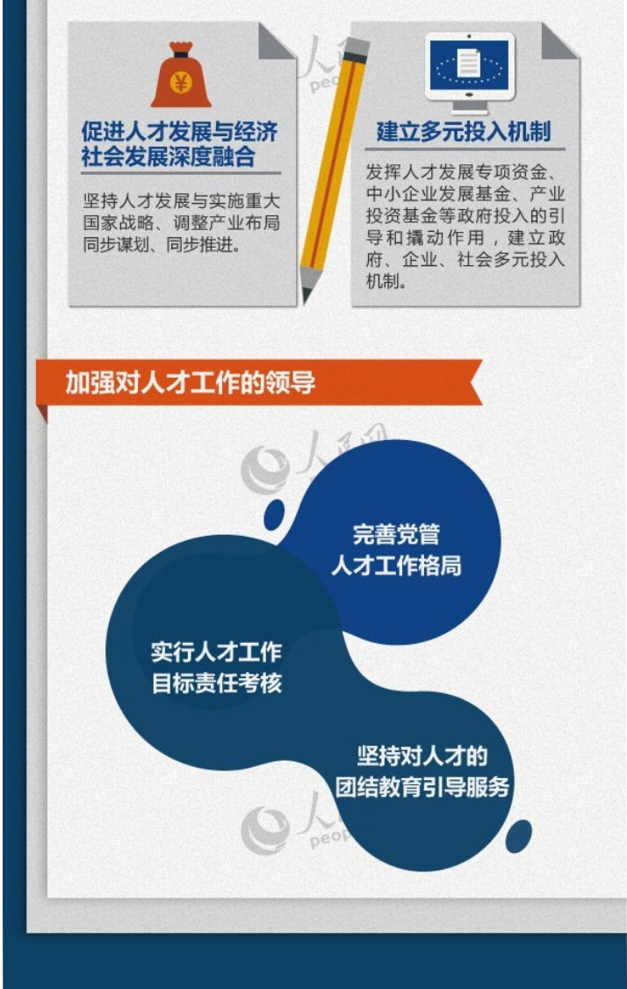

内部资料 妥善保存

责 编：曾崇林
编 辑：张 洪 王 勇

主 管：中国共产党民航飞行学院委员会
主 办：中国民航飞行学院党委宣传部
承 办：中国民航飞行学院党委宣传部宣教科

